临政办字〔2025〕2号

临淄区人民政府办公室

关于印发《临淄经济开发区项目（企业）准入管理办法（试行）》的通知

各镇人民政府、街道办事处，各开发区管委会，区政府各部门，有关企事业单位：

《临淄经济开发区项目（企业）准入管理办法（试行）》已经区委常委会、区政府常务会研究审议通过，现予以印发。

临淄区人民政府办公室

2025年2月27日

（此件公开发布）

临淄经济开发区项目（企业）

准入管理办法（试行）

第一章 总则

第一条 为进一步规范临淄经济开发区（以下简称“经开区”）项目（企业）入园管理，培育优质企业，壮大新兴产业，促进园区绿色低碳高质量发展，根据相关法律法规及政策规定，结合园区实际，特制定本办法。

第二条 本办法所指园区为经开区管辖范围内各产业园区，包括金银谷创业园、智能网联汽车产业园、机器人产业园、集成电路产业园、医药健康产业园、石化装备产业园、新能源产业园、大数据产业园、高分子产业园等区域。

第三条 本办法适用于已入园或拟入园项目（企业）。镇办在经开区管辖范围内的现有企业或新引进企业上项目，由经开区统筹负责准入审核，从洽谈、入园、落地、投产达效、考核管理实行全周期、全流程服务。

第二章 准入条件

第四条 项目（企业）准入应满足以下条件：

（一）项目（企业）符合国家产业政策及园区产业发展规划和环境规划；

（二）项目（企业）符合国家节能减排、环境影响评价、安全生产要求和有关法律法规；

（三）企业须为在临淄区依法登记注册、实行独立核算、自主经营、自负盈亏、遵纪守法、照章纳税的企业法人；

（四）入园项目（企业）固定资产投资强度、亩均税收、容积率等需达到规定标准（附件1）；

（五）属于成长性好、具有较高科技含量或与园区内企业产品有高关联度等具有特殊投资意义的重大产业项目，可按照有关规定实行“一事一议”。

第三章 准入流程

第五条 申请。拟入园项目（企业）需向经开区提出书面申请，并附项目（企业）简介、项目计划书（项目可行性研究报告），以及装修、设备清单、生产工艺流程、环保处理设施、设备安装、试产及情况预估等相关材料。

第六条 初审。经开区牵头负责开展项目（企业）初审，重点对产业布局、企业实力、投资规模、投资强度、产出强度、用地情况、项目合规性、技术水平、安全生产、环境保护等方面开展初步审查评估。专业性较强的项目，可委托有关专家或社会专业机构进行研判，提出初审意见（附件2）。

涉及国资平台公司主导的项目（企业），由平台公司负责对入园项目（企业）进行前期研判，委托专业机构对入园项目（企业）进行尽职调查和投资分析（包括但不限于项目尽调涉及财务/法律/公司情况/行业研判/风险分析等），对基本满足落地条件的项目出具分析报告和意见。

第七条 联审。由经开区党工委书记、管委会主任任组长，班子成员任副组长，各部室负责人任成员，成立项目（企业）入园评估小组，对初审合格后的项目（企业）启动项目联审程序。

（一）固定资产投资3亿元（含）以下，不涉及新增建设用地和配套资金、厂房等扶持政策的生产经营性项目，由项目（企业）入园评估小组对项目投资规模、产出强度、税收贡献等内容进行综合评估，必要时邀请相关单位通过工作联席会形成项目联审意见（附件3）后，报区分管领导同意后组织实施。

（二）涉及新增建设用地和配套资金、厂房等扶持政策或固定资产投资3亿元以上的生产经营性项目，由项目（企业）入园评估小组邀请相关单位通过工作联席会对项目投资规模、产出强度、税收贡献等内容进行联审后，按照“一事一议”提交区委、区政府决策。

第八条 签约。项目联审做出同意决定的，经开区会同项目方拟定项目签约协议文本。经开区在项目签约协议文本完成合法性审查后报区委、区政府上会研究，根据研究结果进一步完善签约协议，终审通过后组织签约。

1. 项目（企业）落地

第九条 经开区要强化工作措施，协调承担审批职能的区直部门协助项目（企业）做好注册、手续办理等服务工作。

第十条 经开区及时掌握项目手续办理、落地开工、建设投产等动态信息。对项目方的问题和诉求，按照分流交办、联合会商、提级推进的程序协调解决。

第十一条 根据“经开区吹哨、部门报到”工作机制，对项目落地遇到的拆迁、土地征收、基础设施建设、手续办理、项目开工等难点堵点问题，经开区突破发展工作领导小组成员单位要根据职责分工，安排1名班子成员作为服务专员全力支持配合，及时予以协调解决，确保项目按照协议约定顺利投产达效。

第五章 项目（企业）管理

第十二条 园区内项目（企业）建设必须严格按照经开区总体规划进行合理布局、集中开发和设施配套，入园企业不得擅自改变土地用途。项目（企业）在建设和生产经营过程中的安全生产、环境保护职责以属地管理为主，经开区配合。

第十三条 经开区会同财政、税务、审计等有关部门对项目（企业）履约情况组织评价。评价内容主要包括项目投资强度、亩均税收、业绩承诺等合作协议履行情况。

第十四条 因项目（企业）原因，超过协议约定期限未达到企业承诺标准，根据协议约定进行追偿或协议退出。

第十五条 因项目（企业）原因，经自然资源部门认定为闲置土地的，按照《闲置土地处置办法》（中华人民共和国国土资源部令第53号）规定处置。

第十六条 坚持运用法治思维和法治方式对达不到约定标准的项目出清。

第十七条 入园企业有下列情形之一的，由经开区责成其限期整改，在规定的整改期限内整改不到位的或达不到整改目标要求的，实行退出：

（一）因国家产业政策调整，不符合现行国家产业政策且拒不调整产业和改进工艺的；

（二）改变场地用途或擅自改变规划设计和备案施工图建设内容的；

（三）不遵守园区整体规划或造成严重环境污染，损害园区长远发展利益的；

（四）项目环评、消防、安全预评价等生产所需手续不齐全的；

（五）存在重大安全隐患的；

（六）从事违法违规经营活动被有关部门查处，后果特别严重的；

（七）未按协议约定期限和金额缴纳厂房租金的；

（八）私自转产、转租、转借、分租、与他人调剂场地等的；

（九）其他违反法律法规行为的。

 第六章 附则

第十八条  对在入园申报过程中隐瞒真实情况、提供虚假材料或采取其它欺诈手段骗取批准的，由经开区撤消其入园资格，通报有关职能部门依法处理。

第十九条 本办法未尽事宜，按国家有关法律、法规和区政府相关部门有关规定执行，如与上级有关规定冲突的，以上级规定为准。

第二十条 本办法由临淄经济开发区负责解释和修订。

第二十一条 本办法自发布之日起执行。

附件1

临淄经济开发区企业入园投资标准

1、智能网联汽车产业入园标准：固定资产投资强度≥370万元/亩；亩均税收≥30万元/亩；容积率≥1.2；万元工业增加值能耗≤1.0吨标煤；环保标准满足国家和省、市排放限值要求。

2、机器人产业入园标准：固定资产投资强度≥335万元/亩；亩均税收≥20万元/亩；容积率≥1.2；万元工业增加值能耗≤1.0吨标煤；环保标准满足国家和省、市排放限值要求。

3、集成电路产业入园标准：固定资产投资强度≥330万元/亩；亩均税收≥20万元/亩；容积率≥1.2；万元工业增加值能耗≤1.0吨标煤；环保标准满足国家和省、市排放限值要求。

4、医药健康产业入园标准：固定资产投资强度≥390万元/亩；亩均税收≥20万元/亩；容积率≥1.2；万元工业增加值能耗≤1.0吨标煤；环保标准满足国家和省、市排放限值要求。

5、石化装备产业入园标准：固定资产投资强度≥335万元/亩；亩均税收≥20万元/亩；容积率≥1.2；万元工业增加值能耗≤1.0吨标煤；环保标准满足国家和省、市排放限值要求。

6、新能源产业入园标准：固定资产投资强度≥300万元/亩；亩均税收≥20万元/亩；容积率≥1.2；万元工业增加值能耗≤1.0吨标煤；环保标准满足国家和省、市排放限值要求。

7、大数据产业入园标准：固定资产投资强度≥280万元/亩；亩均税收≥20万元/亩；容积率≥1.2；万元工业增加值能耗≤1.0吨标煤；环保标准满足国家和省、市排放限值要求。

8、高分子产业入园标准：固定资产投资强度≥295万元/亩；亩均税收≥20万元/亩；容积率≥1.2；万元工业增加值能耗≤1.0吨标煤；环保标准满足国家和省、市排放限值要求。

注：标准参照《临淄区“标准地”出让试点工作方案》（临政办字〔2020〕25号）、《淄博市自然资源和规划局关于提升产业项目和工业园区土地集约利用水平工作的通知》（淄自然规划发〔2022〕34号）、《山东省“标准地”改革工作指引》（鲁自然资字〔2024〕131 号）

附件2

项目（企业）初审意见表

日期：

|  |  |  |
| --- | --- | --- |
| 企业（项目）  名称 |  | |
| 简介 |  | |
| 初审内容  （可附页补充） | 产业布局 |  |
| 企业实力 |  |
| 投资规模 |  |
| 投资强度 |  |
| 产出强度 |  |
| 用地情况 |  |
| 项目合规性 |  |
| 技术水平 |  |
| 安全生产 |  |
| 环境保护 |  |
| 项目需求 |  | |
| 评估意见 |  | |

附件3

项目（企业）联审意见表

|  |  |  |  |  |  |  |  |  |  |  |
| --- | --- | --- | --- | --- | --- | --- | --- | --- | --- | --- |
| 项目名称及建设单位 |  | | | | | | | | | |
| 项目位置 |  | | | | | | | | | |
| 投资金额及建设内容 |  | | | | | | | | | |
| 项目（企业）需求 |  | | | | | | | | | |
| 联审内容  （可附页补充） | 项目引进成本 | | | | |  | | | | |
| 税收贡献 | | | | |  | | | | |
| 用地情况 | | | | |  | | | | |
| 产出强度 | | | | |  | | | | |
| 综合效益 | | | | |  | | | | |
| 生态环境影响 | | | | |  | | | | |
| 文物保护 | | | | |  | | | | |
| 有关单位意见 | 发改 | 工信 | 财政 | 自然资源 | 规划 | | 生态环境 | 其他 |  |  |
|  |  |  |  |  | |  |  |  |  |
| 评估小组意见 |  | | | | | | | | | |

附件4：

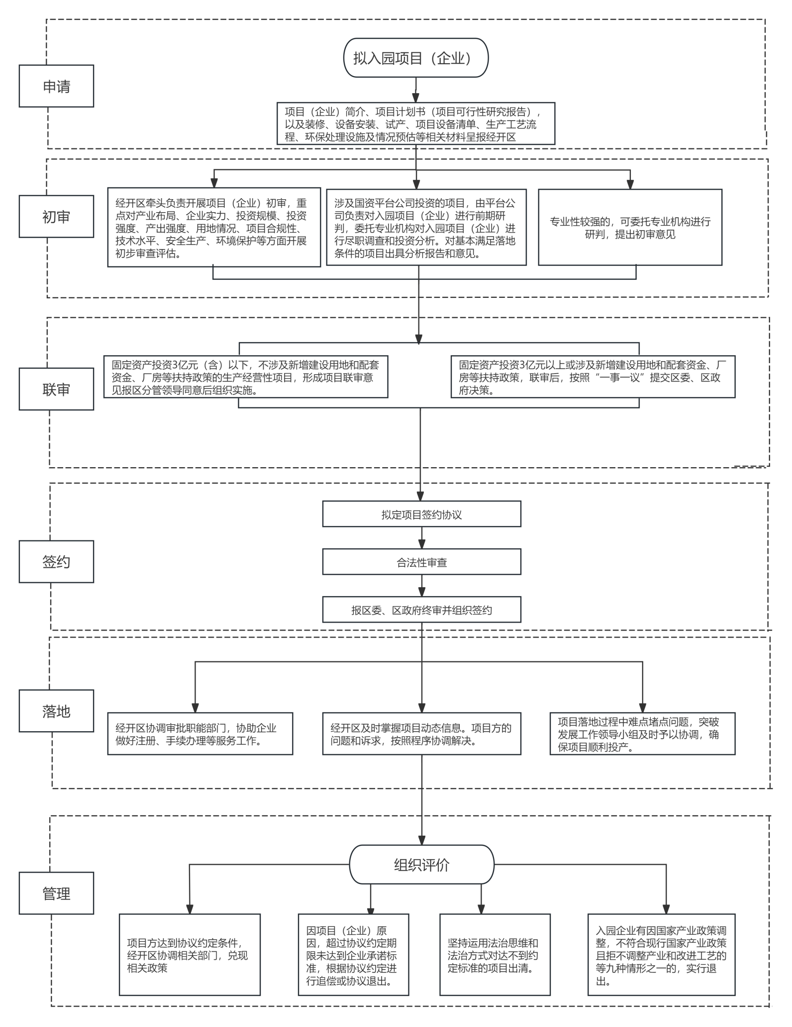项目（企业）入园全过程管理流程图

抄送：区委各部门，区人大、区政协、区纪委监委、区人武部办公室，区法院，区检察院。

临淄区人民政府办公室 2025年2月27日印发